Photo #1. Vista general de la propiedad inspeccionada | 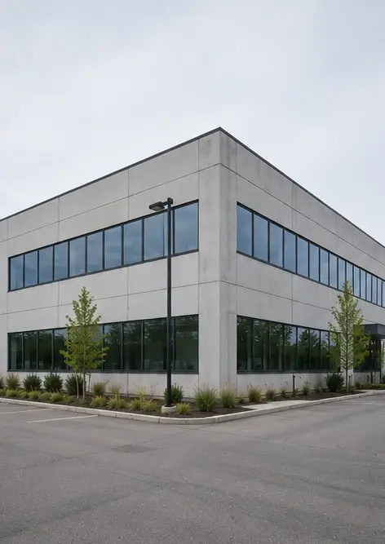
Photo #2. Estado de la fachada frontal durante la inspección | 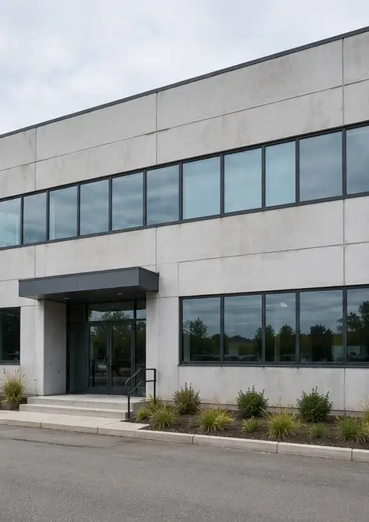
Photo #3. Área de entrada principal inspeccionada y documentada | 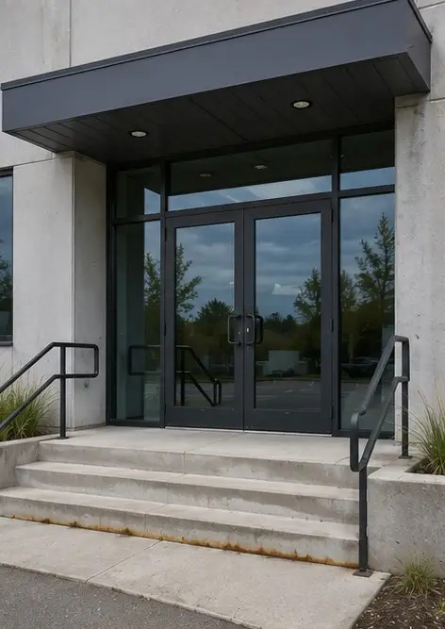
Photo #4. Estado de las paredes exteriores registrado durante la inspección | 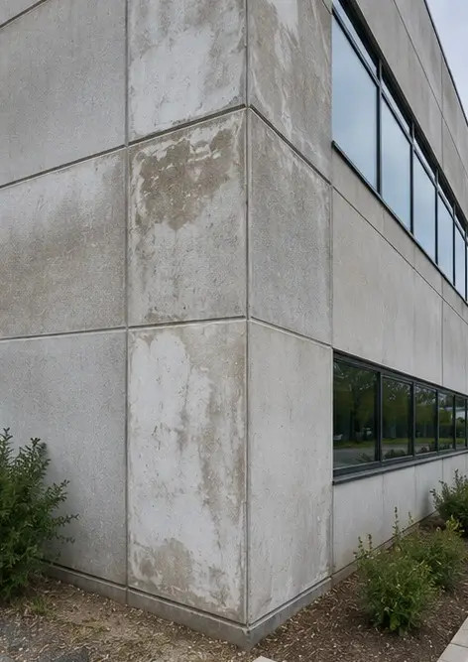
Photo #5. Inspección del estado del techo completada | 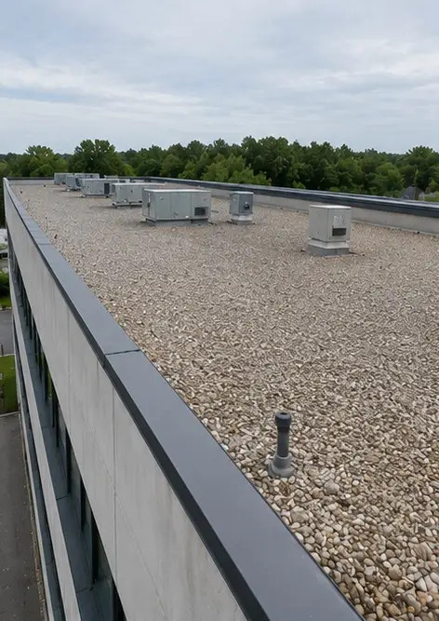
Photo #6. Estado de las ventanas documentado durante la inspección | 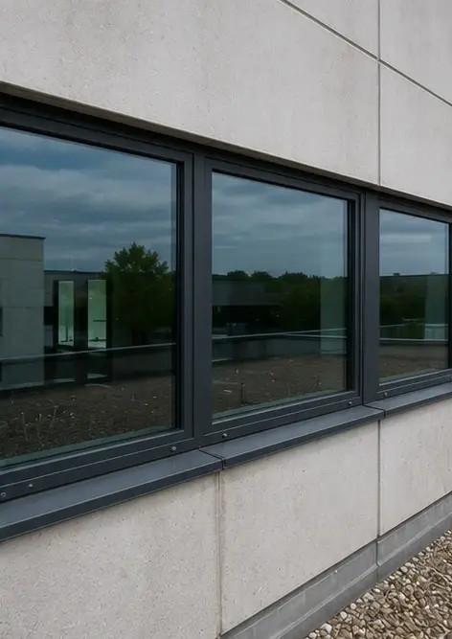
Photo #7. Estado de las puertas inspeccionado y registrado | 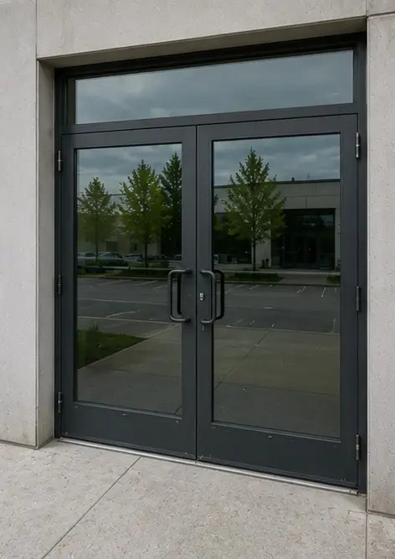
Photo #8. Estado de la escalera evaluado durante la inspección | 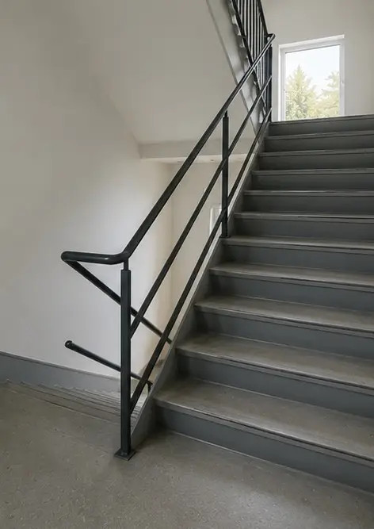
Photo #9. Estado del panel eléctrico documentado | 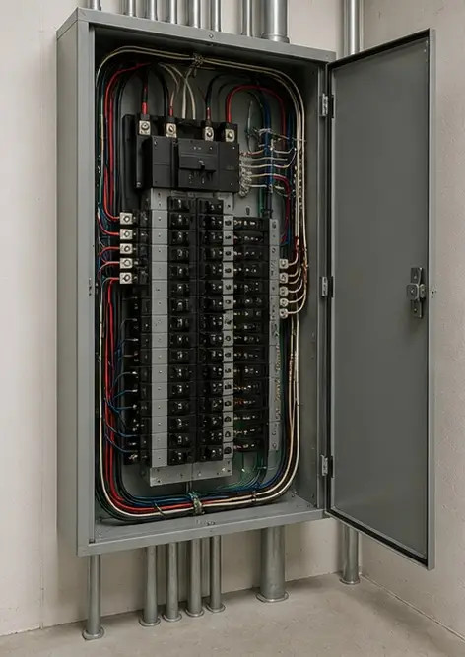
Photo #10. Inspección del sistema de plomería completada | 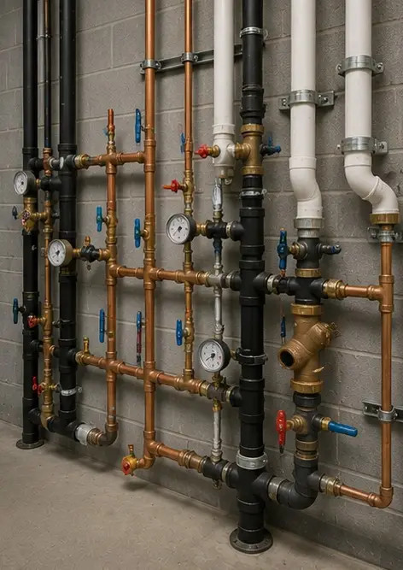
Photo #11. HVAC equipment condition assessed | 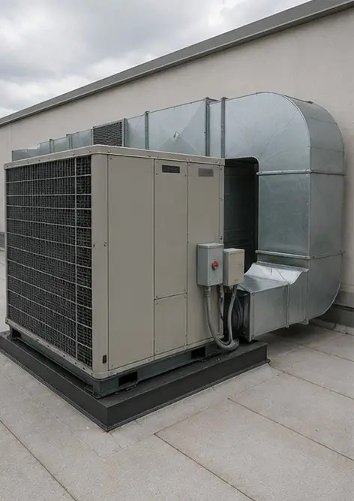
Photo #12. Equipo de seguridad inspeccionado y registrado | 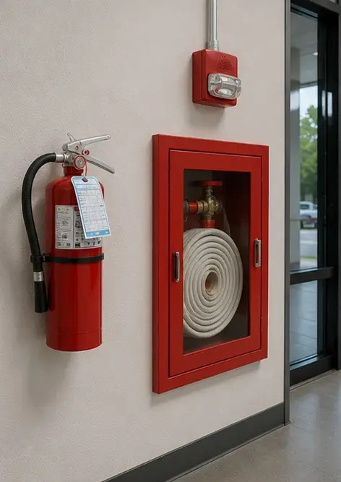
Photo #13. Estado del techo documentado durante la inspección | 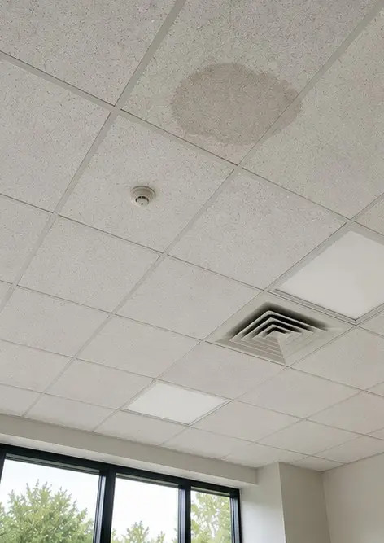
Photo #14. Estado del piso evaluado y registrado | 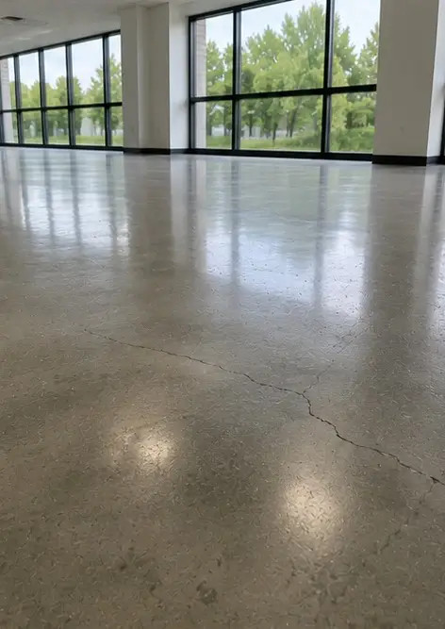
Photo #15. Área con defecto identificada documentada para evaluación adicional | 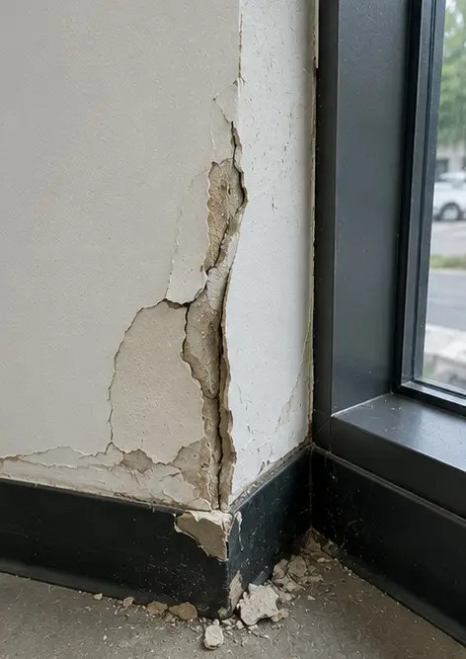
Photo #16. Resumen final de la propiedad inspeccionada | 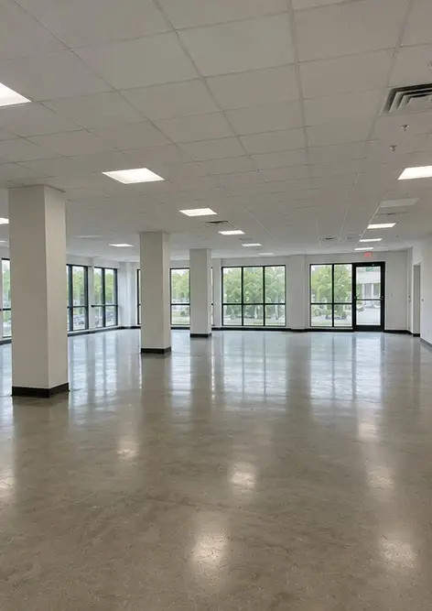

Cree su propio informe fotográfico en línea

Utilice Photo Reports para crear informes fotográficos estructurados en PDF y Word con diseños, leyendas y herramientas de exportación.

• Diseños de página automáticos
• Exportación a PDF y DOCX
• Leyendas y comentarios en fotos
• Informes de antes y después
• Informes de inspección y mantenimiento
https://photo-reports.online

